**GUIA DE APRENDIZAJE UNIDAD 2 N° DE GUÍA: 17**

**RECURSO: TEXTO DE ESTUDIO, CUADERNO, MATERIAL DE PLATAFORMA.**

ASIGNATURA: LENGUAJE Y COMUNICACIÓN

NOMBRE ESTUDIANTE: _______________________________________________________

CURSO: 3° LETRA: A – B- C FECHA:_______________

**PRIORIZACION CURRICULAR: Nivel 1**

O.A: 4. Profundizar su comprensión de las narraciones leídas: extrayendo información explícita e implícita.

O.A:6. Leer independientemente textos no literarios (Cartas, biografías, relatos históricos, instrucciones,

O.A: 12. Escribir para desarrollar la creatividad y expresar ideas, textos como: poemas diarios de vida cuentos, anécdotas, cartas, comentarios sobre sus lecturas.





En esta clase extraeremos información implícita de un texto.

**INICIO**

1.-Para el aprendizaje de hoy, leeremos el el poema en la pagina 56 y 57 de su texto de Lenguaje.

Para tu lectura recuerda:

Estar tranquilo,

Muy concentrado,

Cómodamente sentado y realiza:

1° Lectura silenciosa

2° Lectura en voz alta

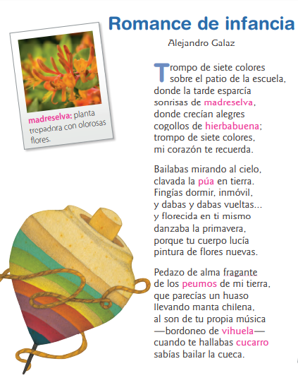

**DESARROLLO**

**1.- Ahora vamos a extraer la información implícita de este texto, haciendo las preguntas respectivas. Completa el cuadro con las pistas y tu respuesta.**

|  |  |  |
| --- | --- | --- |
| **PREGUNTA** | **PISTAS** | **RESPUESTA** |
| **¿Por qué el trompo le hace recordar?** |  |  |

|  |  |  |
| --- | --- | --- |
| **PREGUNTA** | **PISTAS** | **RESPUESTA** |
| **¿Qué significa bailaba mirando al cielo?** |  |  |

|  |  |  |
| --- | --- | --- |
| **PREGUNTA** | **PISTAS** | **RESPUESTA** |
| **¿Por qué danzaba en primavera?** |  |  |

|  |  |  |
| --- | --- | --- |
| **PREGUNTA** | **PISTAS** | **RESPUESTA** |
| **¿En qué época del año ocurren los hechos?** |  |  |

|  |  |  |
| --- | --- | --- |
| **PREGUNTA** | **PISTAS** | **RESPUESTA** |
| **¿En qué época de la vida escribe las palabras?** |  |  |



**CIERRE**

**1.- Explica la siguiente afirmación: “La información implícita aporta datos que hacen más completa la comprensión del texto”**

________________________________________________________________________________________________________________________________________________________________________________________________________________________________________________________________________________________________________________________________________________________________________________________________________

¡Vamos que se pudo!